

Laporan Praktikum Algoritma & Pemrograman
  - Semester Genap 2025/2026

SAYA MENYATAKAN BAHWA LAPORAN PRAKTIKUM INI SAYA BUAT DENGAN USAHA SENDIRI TANPA MENGGUNAKAN BANTUAN ORANG LAIN. SEMUA MATERI YANG SAYA AMBIL DARI SUMBER LAIN SUDAH SAYA CANTUMKAN SUMBERNYA DAN TELAH SAYA TULIS ULANG DENGAN BAHASA SAYA SENDIRI.

SAYA SANGGUP MENERIMA SANKSI JIKA MELAKUKAN KEGIATAN PLAGIASI, TERMASUK SANKSI TIDAK LULUS MATA KULIAH INI.

NIM | 71251229
Nama Lengkap | Ignatius Harya Nugraha
Minggu ke / Materi | 03 / Flowchart dan Pseudocode

PROGRAM STUDI INFORMATIKA
FAKULTAS TEKNOLOGI INFORMASI
UNIVERSITAS KRISTEN DUTA WACANA
YOGYAKARTA
2026
BAGIAN 1: MATERI MINGGU INI (40%)

Algoritma
Algoritma adalah rangkaian langah Langkah yang logis untuk menjelaskan suatu prosedur secara sistematis. Tujuan adanya algoritma adalah memberikan petunjuk yang berisi langkah-langkah dalam menyelesaikan suatu masalah dengan bentuk yang mudah dipahami sebagai acuan untuk pengembangan dalam program komputer. Memahami algoritma dapat membuat kita terhindar dari kesalahan logika dalam menulis program pada komputer.
Ada 3 bentuk algoritma yaitu:
- Uraian Deskriptif
- Flowchart
- pseudocode

Uraian Deskriptif
Uraian deskriptif adalah bentuk algoritma yang paling mudah untuk dibuat karena memakai bahasa sehari-hari dalam pembuatannya. Algoritma jenis ini menggambarkan langkah-langkah penyelesaian masalah menggunakan kalimat-kalimat yang jelas dan mudah dipahami tanpa menggunakan simbol atau notasi khusus.
Kelebihan uraian deskriptif:
- Mudah dipahami oleh siapa saja, termasuk awam yang belum berpengalaman di bidang pemrograman.
- Tidak memerlukan simbol atau notasi khusus sehingga langsung dapat ditulis dalam bahasa yang biasa digunakan dalam kehidupan.
- Cocok untuk menjelaskan algoritma sederhana atau proses sehari-hari.
Contoh uraian deskriptif :
Algoritma Membuat Teh
- Siapkan cangkir, kantong teh, air panas, dan gula.
- Tuangkan air panas ke dalam cangkir.
- Masukkan kantong teh ke dalam cangkir berisi air panas.
- Diamkan selama 3–5 menit hingga teh menjadi pekat.
- Angkat kantong teh dari cangkir.
- Tambahkan gula sesuai selera, lalu aduk hingga larut.
- Teh siap disajikan.

Flowchart
Flowchart atau diagram alir adalah bentuk algoritma yang menggunakan simbol-simbol grafis untuk menggambarkan urutan langkah-langkah penyelesaian suatu masalah. Setiap simbol memiliki makna tertentu dan dihubungkan satu sama lain menggunakan panah yang menunjukkan arah alur proses.
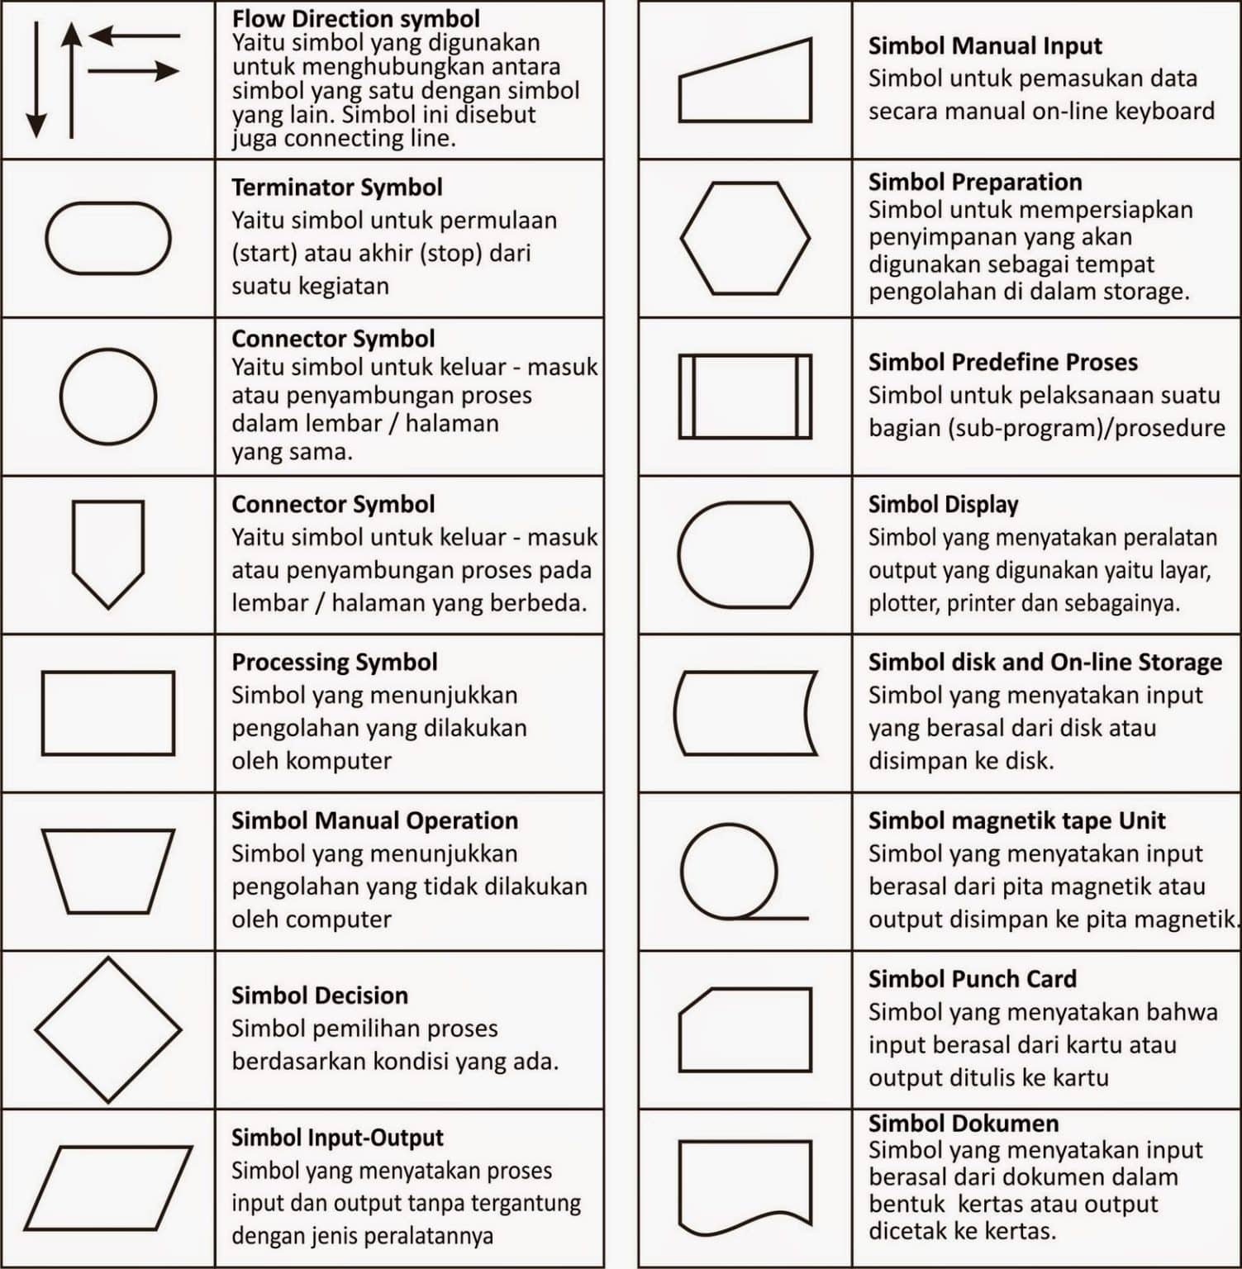
Simbol-simbol umum dalam Flowchart:
https://www.codepolitan.com/blog/dari-kotak-ke-bintang-petualangan-di-dunia-flowchart-ilvesc/
Gambar diatas adalah simbol simbol pada flowchart, akan tetapi secara umum simbol simbol yang biasa digunakan adalah simbol berikut:
- Terminal (Oval): Menandai awal dan akhir dari suatu proses atau program.
- Proses (Persegi Panjang): Menyatakan suatu tindakan atau langkah pemrosesan data.
- Keputusan (Belah Ketupat): Menyatakan kondisi percabangan dengan jawaban Ya atau Tidak.
- Input/Output (Jajaran Genjang): Menyatakan proses memasukkan atau menampilkan data.
- Penghubung (Lingkaran kecil): Digunakan untuk menghubungkan alur pada halaman yang sama atau berbeda.
- Anak Panah: Menunjukkan arah alur atau urutan langkah dalam proses.
Kelebihan Flowchart:
- Mudah dipahami secara visual karena menggunakan gambar dan simbol.
- Membantu programmer untuk memetakan logika program sebelum menulis kode.
- Mempermudah proses debugging karena alur program terlihat jelas.
- Sangat berguna dalam komunikasi antar tim pengembang.
Kekurangan Flowchart:
- Membutuhkan waktu lebih lama untuk dibuat dibanding uraian deskriptif.
- Kurang praktis untuk algoritma yang sangat panjang dan kompleks.
- Memerlukan pemahaman simbol yang digunakan secara standar.
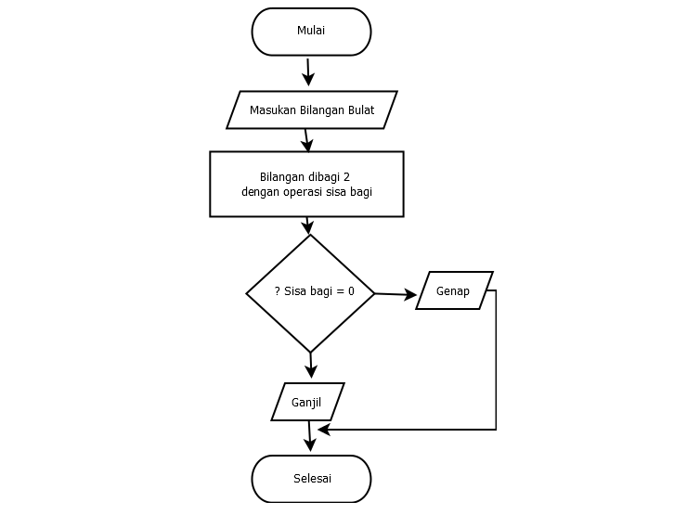
Contoh Flowchart Menentukan Bilangan Genap atau Ganjil:

Pseudocode
Pseudocode adalah cara penulisan algoritma yang menggunakan campuran antara bahasa manusia dan notasi pemrograman, namun bukan merupakan bahasa pemrograman yang sesungguhnya. Pseudocode ditulis menyerupai kode program tetapi lebih mudah dibaca dan dipahami tanpa terikat pada sintaks bahasa pemrograman tertentu.
Ciri-ciri Pseudocode:
- Menggunakan kata kunci seperti BEGIN, END, IF, THEN, ELSE, WHILE, FOR, dan lain-lain.
- Ditulis dalam bahasa Inggris atau bahasa campuran yang mendekati bahasa pemrograman.
- Tidak terikat pada aturan sintaks bahasa pemrograman tertentu.
- Berfokus pada logika dan alur penyelesaian masalah.
Kelebihan Pseudocode:
- Lebih ringkas dan terstruktur dibandingkan uraian deskriptif.
- Mudah diterjemahkan ke dalam berbagai bahasa pemrograman.
- Membantu programmer fokus pada logika tanpa terganggu sintaks bahasa pemrograman.
- Dapat dibaca oleh programmer dari berbagai latar belakang bahasa pemrograman.
Kekurangan Pseudocode:
- Lebih sulit untuk dipahami orang awam.
- Lebih banyak waktu yang dibutuhkan untuk membuatnya karena harus benar benar sesuai dengan program yang akan dibuat.
Contoh Pseudocode Dalam Menentukan Bilangan Genap atau Ganjil:
BEGIN
INPUT bilangan
IF bilangan MOD 2 = 0 THEN
OUTPUT "Bilangan Genap"
ELSE
OUTPUT "Bilangan Ganjil"
END IF
END

BAGIAN 2: LATIHAN MANDIRI (60%)

SOAL 1
Latihan 3.1 Buatlah algoritma untuk menentukan apakah suatu bilangan meruapakan bilangan
prima atau bukan. Algortima yang dibuat disajikan dalam flowchart dan pseudocode.
Jawaban:
Flowchart
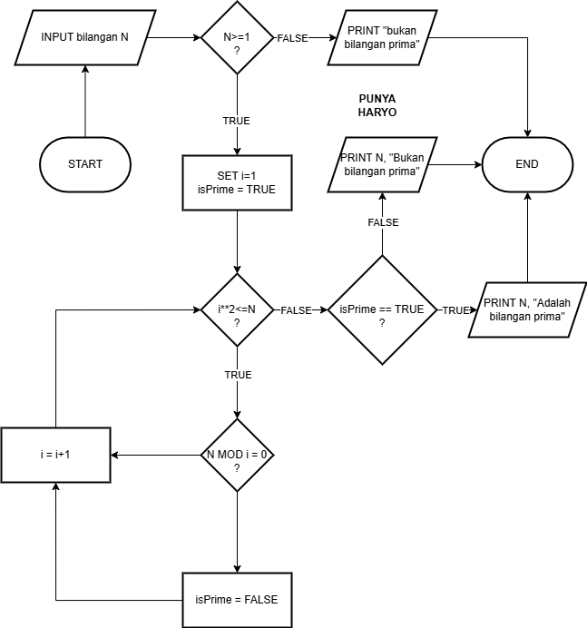
Pseudocode
BEGIN
INPUT N
IF N <= 1 THEN
OUTPUT "Bukan Bilangan Prima"
STOP
END IF

isPrima ← TRUE
i ← 2

WHILE i <= SQRT(N) DO
IF N MOD i = 0 THEN
isPrima ← FALSE
END IF
i ← i + 1
END WHILE

IF isPrima = TRUE THEN
OUTPUT N, " adalah Bilangan Prima"
ELSE
OUTPUT N, " bukan Bilangan Prima"
END IF
END

SOAL 2
Latihan 3.2 Buatlah algoritma untuk menentukan jenis akar dari suatu persamaan kuadrat. Jenis
akar persaman kuadrat sebagai berikut:
1. D >= 0; Akar Real/Nyata.
2. D > 0; Akar Real dan Berlainan.
3. D = 0; Akar Real dan Kembar.
4. D < 0; Akar Imajiner/Tidak Real/Khayal.
5. Selesai.
Algortima yang dibuat disajikan dalam flowchart dan pseudocode.
Jawaban:
Flowchart
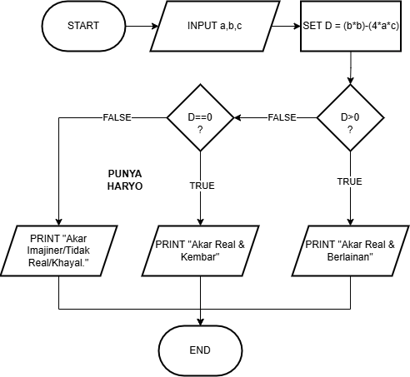
Pseudocode
BEGIN
INPUT a, b, c

D ← (b * b) - (4 * a * c)

IF D > 0 THEN
OUTPUT "Akar Real dan Berlainan (D > 0)"
ELSE IF D = 0 THEN
OUTPUT "Akar Real dan Kembar (D = 0)"
ELSE
OUTPUT "Akar Imajiner / Tidak Real (D < 0)"
END IF
END

SOAL 3
Latihan 3.3 Buatlah algoritma untuk menghitung nilai faktorial dari suatu bilangan. Algortima
yang dibuat disajikan dalam flowchart dan pseudocode
Jawaban:
Flowchart
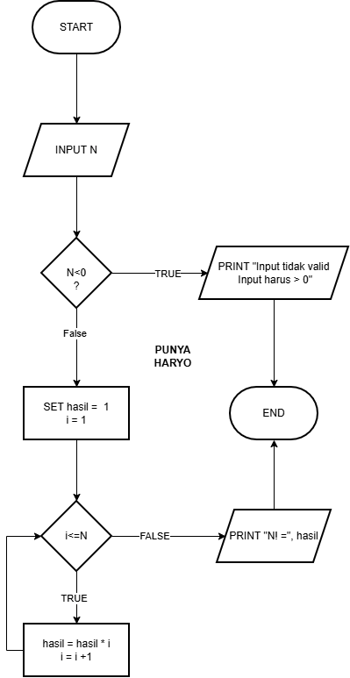
Pseudocode
BEGIN
INPUT N

IF N < 0 THEN
OUTPUT "Input tidak valid. N harus >= 0"
STOP
END IF

hasil ← 1
i ← 1

WHILE i <= N DO
hasil ← hasil * i
i ← i + 1
END WHILE

OUTPUT N, "! = ", hasil
END
Link Repository Github : https://github.com/Haigry/PrakAlPro-71251229

